РОССИИСКАЯ АКАДЕМИЯ ОБРАЗОВАНИЯ

Федеральное государственное научное учреждение
«Институт теории и истории педагогики» РАО

Лаборатория теории непрерывного образования

Отчет
экспериментальной площадки ФГНУ ИТИП РАО
гимназии №7 г. Казани Республики Татарстан

за 2012 -2013 гг.

Научный руководитель:
Ломакина Т.Ю. – доктор педагогических наук,
профессор, заведующая лабораторией ФГНУ ИТИП РАО

Москва - 2013

I. Юридическое наименование, адрес образовательного учреждения:
Муниципальное бюджетное общеобразовательное учреждение «Гимназия №7» Ново-Савиновского района города Казани Республики Татарстан.
420126, РТ, г. Казань, ул. Адоратского, 25а
Тел/факс: 8(843)521-66-48
e-mail: G7.kzn@edu.tatar.ru
https://edu.tatar.ru

II . Ф.И.О. руководителя образовательного учреждения (телефоны, электронная почта, факс);
Кочнева Любовь Петровна – директор высшей категории, заслуженный
учитель Российской Федерации и Республики Татарстан, кандидат
педагогических наук, доцент ГАОУ ДПО «ИРО РТ», Почетный гражданин
г.Казани
III . Тема эксперимента:
Методологические основы проектирования системы (начального) непрерывного профессионального образования и создание педагогических условий для личностно-ориентированного образования в условиях академической гимназии, целостное развитие и позитивная самореализация гимназистов в условиях перехода к стандартам второго поколения.

IV. Регистрационный номер Свидетельства об общественной аккредитации на статус «Экспериментальная площадка РАО», № протокола и дата соответствующего Постановления (Бюро) Президиума РАО:
Регистрационный номер Свидетельства об общественной аккредитации
А-18-17/116 от 01.06.2009 г., Протокол № 4 от 27 мая 2009 года
V. Научный руководитель:
Ломакина Т.Ю. – доктор педагогических наук, заведующая лабораторией
Федерального государственного научного учреждения «Институт теории и истории педагогики» РАО.
VI. Вид отчета:
Промежуточный

VII. Дата последнего отчета о результатах эксперимента:
Декабрь, 2011 год. Свидетельство об аккредитации о статусе
экспериментальной площадки РАО на основании Постановления Президиума
Российской академии образования (протокол №4 от 27 мая 2009 года).
Свидетельство действительно до 27 мая 2014 года.
VIII. Предполагаемая дата выступления с отчетом на заседании Экспертного совета по работе экспериментальных площадок РАО при Президиуме РАО:
Гимназия предлагает назначить дату выступления в качестве отчета на
заседании Экспертного совета по экспериментальной работе при Президиуме
РАО – декабрь 2013 года.

IХ. Гриф утверждения отчета руководителем образовательного учреждения
Утвержден 19 ноября 2013г.
Х. Список исполнителей:
Кочнева Л.П. - директор высшей категории, заслуженный
учитель Российской Федерации и Республики Татарстан, кандидат
педагогических наук, доцент ГАОУ ДПО «ИРО РТ», почетный гражданин
г.Казани;
Степанова Т.В. – заместитель директора высшей категории, Заслуженный учитель РТ;
Наумова Э.В. – заместитель директора по УВР;
Звягина М.А. – заместитель директора по национальному образованию
Аракчеева О.Е. – заместитель директора по ВР, к.п.н.
Никонов О.В. – заместитель директора по информатизации;
Колпакова Н.И. – заместитель по начальному образованию;
Григорьева Э.Р. – заместитель директора по научно-исследовательской работе,
тьютор по внедрению ИКТ программ издательства «Бином, Кирилл и Мефодий»;
Арентова Р.С. - тьютор по внедрению ИКТ программ издательства «Бином, Кирилл и
Мефодий»;
Ерышева С.А. - тьютор по внедрению ИКТ программ издательства «Бином, Кирилл и
Мефодий»;
КолобоваМ.В. – тьютор по внедрению здоровьесберегающих программ Базарного В.Ф.

XI. Основные материалы, представленные в качестве отчета за истекший период:

Экспериментальная работа проводится в рамках долгосрочной Целевой Программы развития гимназии «Использование экономических и педагогических ресурсов для формирования образовательных и жизненных траекторий учащихся», в основе которой лежит режим жизнедеятельности учреждения:
Этапы эксперимента:

п\н | этап | сроки
1 | Становление. | 1981-1985
2 | Набор высоты. | 1986-1990
3 | Создание и взаимная подгонка структуры  объектов и субъектов управления. | 1991-1996
4 | Стабильное и стационарное функционирование. | 1997-2000
5 | Развитие. | 2000-2020
 | Цель: создание инновационного образовательного учреждения академического типа:  - Ориентационно - мотивационный  (Баланс накопленного опыта).  Определение целей и задач на следующий период развития гимназии.  - Конструктивно-формирующий  (модернизация школьных инфраструктур в формате интеграции с информационными технологиями).  Определение целей и задач на следующий период развития гимназии  - Результативно-диагностический.  Формирование механизмов обеспечения устойчивости достигнутых положительных изменений.  Определение целей и задач на следующий период развития гимназии.  - Проектно-эмпирический (Баланс новаций). Разработка основных моделей изменений, нормативной базы для их реализации. Разработка конкретных сценариев реализации программы на всех уровнях системы.  Определение целей и задач на следующий период развития гимназии.  - Академическое инновационное образовательное учреждение | 2000-2005  2006-2008  2009-2010  2011-2015  2016-2020

Задача результативно-диагностического и проектно-эмпирического этапов, а также отчетного периода:
Повысить качество образования и разработать:
- основные модели изменений и нормативную базу для их реализации;
- конкретные сценарии реализации программы на всех уровнях системы;

в связи с чем необходимо было:
1. скорректировать (понятийный аппарат исследования) стратегию реализации Программы «Развитие гимназии», изучив состояние исследуемой проблемы в зарубежной и отечественной теории и практике, в консолидированном определении содержания образования в условиях его непрерывности;
2. совершенствовать систему самоопределения и самореализации школьников в условиях предпрофильного обучения на старшей ступени;
3. расширить возможности использования экономических и педагогических ресурсов для формирования образовательных и жизненных траекторий учащихся в рамках проектно-исследовательской деятельности гимназии в целом и учащихся в частности;
4. продолжить работу по созданию условий для эффективной реализации социально-педагогических инициатив учителя, обеспечивающих защиту диссертаций и получение ученых степеней по актуальным темам.

Количество экспериментаторов: в настоящее время участвуют в эксперименте:

- 3 общеобразовательных учреждения (гимназия № 7 г. Казани, русско- татарская гимназия № 155 г. Казани, гимназия 97 г. Ижевска),
- 49 учителей гимназии,
- 20 преподавателей ВУЗов,
- 660 учащихся.

Разработано преподавателями научное обеспечение в рамках экспериментальной деятельности (программы, методические рекомендации, индивидуальные планы экспериментальной работы; мониторинг по исследуемой проблеме, отчеты и др.):

п/н | Научное обеспечение | автор
1 | Программа внеурочной деятельности в контексте ФГОС | Авторский коллектив учителей начальной школы под редакцией Колпаковой Н.И.
2 | Программа развития одаренного ребенка «Путь к успеху» | Гидиятова Ф.Д., учитель математики высшей категории, почетный работник общего образования РФ, победитель ПНПО-2010
3 | Интегрированный курс анатомии, физиологии  и гигиены человека с основами медицинских знаний и психологии. 8 класс. 102 часа (3 часа в неделю) | Ризванова З.Ш., учитель биологии высшей категории, Соросовский учитель, победитель ПНПО-2010
4 | Авторская программа элективного курса по русскому языку для 9 класса «Творческая мастерская юного лингвиста» | Уткина Н.Г., учитель русского языка и литературы высшей категории, победитель ПНПО-2011
5 | Авторская программа элективного курса по русскому языку для 9 класса «Теория и практика сочинения-рассуждения на основе прочитанного текста» | Уткина Н.Г., учитель русского языка и литературы высшей категории, победитель ПНПО-2011
6 | Электронный учебник для русскоязычных учащихся. | Сазонова Н.Г., учитель татарского языка и литературы высшей категории, Заслуженный учитель школы РТ
7 | Диссертация на соискание степени кандидата педагогических наук «Формирование социальной компетентности учащихся в процессе ученического самоуправления» | Аракчеева О.Е., заместитель директора по ВР, победитель республиканского, дипломант российского конкурса «Лидер XXI века»,к.п.н
8 | Авторское пособие «Русский язык. Готовимся к ЕГЭ. Трудные случаи» | Мухина Т.В., учитель русского языка и литературы высшей категории, победитель ПНПО-2009
9 | Авторское пособие «Русский язык. Готовимся к ЕГЭ. Орфография» | Мухина Т.В., учитель русского языка и литературы высшей категории, победитель ПНПО-2009
10 | Авторская программа «Дистанционный лабораторный практикум по физике» | Григорьева Э.Р., учитель физики высшей категории, дипломант республиканского конкурса Учитель года-2009»
11 | Использование инновационных технологий в преподавании татарского языка и литературы | Набиуллина Т.Г., учитель татарского языка и литературы высшей категории, дипломант республиканского конкурса ИКТ
12 | Формирование экологических знаний средствами компьютерных технологий при изучении естественнонаучных дисциплин | Никонов О.В., заместитель директора по информатизации, дипломант республиканского конкурса по ИКТ
13 | Методическое пособие по использованию электронных учебников и ПО издательство «Бином» для образовательного процесса в средней школе по предметам математика, физика, химия 5-9 классы | Григорьева Э.Р., заместитель директора по научно-исследовательской работе
14 | Преподавание наглядной геометрии как пропедевтика основного курса | Мироновская Т.В., учитель математики высшей категории
15 | Организация элективного курса «Искусство. Дизайн и архитектура в жизни человека» для учащихся 8-х классов. Рецензия Никитина Г.П., к.т.н., доцента Казанской государственной Строительной академии | Уханова Н.Д, учитель ИЗО и черчения I категории
16 | Язык и культура. Рецензия Бубеновой Л.Б., кандидата филологических наук, доцента кафедры контрастивного языкознания, декана факультета русской филологии и журналистики филиала КФУ В г.Елабуга | Наумова Э.В., заместитель директора высшей категории
17 | Использование межпредметных связей на уроках физики. Рецензия Юльметьева А.Р., кф-м.н., доцента кафедры общей физики Института физики при КФУ | Григорьева Э.Р., заместитель директора по научно-исследовательской работе
18 | Модернизированная программа по технологии в рамках ФГОС ОО нового поколения с применением модульных станков и мультимедийной техники | Аракчеева О.Е., заместитель директора по ВР  Григорьева Э.Р., учитель физики  Терентьева Т.А., учитель технологии

О результатах деятельности экспериментальной площадки были опубликованы следующие материалы:

п/н | Автор | Название работы | Где напечатано
2012
1 | Кочнева Л.П. | Роль информационных ресурсов в реализации модели гимназического образования | Сборник МОиН РТ и ИРО РТ материалов по итогам образовательных курсов «Educare», Сингапур
2 | Наумова Э.В. | Профессиональные образовательные сообщества
3 | Гумерова Э.Ф. | Обучение в сотрудничестве
4 | Хасанова Г.Р. | Критическое мышление и его роль в современной методике преподавания
5 | Плотникова Ю.С. | Урок-путешествие «Мой любимый город»
6 | Шайдуллина З.Р. | Урок «В поисках пиратских сокровищ»
7 | Афанасьева Т.А.  Хасанова Г.Р. | Деловая игра «Проблемно-ориентированное обучение в междисциплинарной интеграции»
8 | Ерзина Л.В.  Валиева С.Т. | С надеждой в новый учебный год
9 | Ломакина Т.Ю.  Кочнева Л.П. | Освоение новшеств образовательными учреждениями | Сборник Министерства образования и науки Российской Федерации,  Школьной лиги РОСНАНО,  МБОУ «Гимназия № 7» г. Казани «От компетенций до форсайта образования»
10 | Минакова Е.А. | Энергоэффективность. Популяризация альтернативных источников энергии в образовательных учреждениях
11 | Ключников О. Р. | Научно-исследовательская работа со школьниками, от идей до патента
 | Эпштейн М.М.  Пузыревский В.Ю. | Зеркало для региона. Социальное партнерство школы на основе деловой игры «журналист»
 | Хасанова Г.Р. | Проблемное обучение в современной школе
 | Афанасьева Т.А. | Описание урока географии в 6 классе
 | Ризванова З.Ш. | Школьный эксперимент в курсе общей биологии в классах естественно - научного направления.
 | Григорьева Э.Р. | Роль проектных технологий в образовательном  Пространстве школьника
 | Шевцова Г.А. | Описание урока химии в 11 классе
 | Ионычева Н.И. | Описание урока физики в 9 классе
 | Валиева С.Т. | Школьная бизнес-компания как способ самореализации личности гимназиста в современных условиях
 | Балашова Татьяна  Павлов Павел  Хафизова Рената  10 класс | Исследование умственной работоспособности  По корректурной таблице анфимова
 | Галиуллин Булат | энергосбережение: поиски, проблемы, находки…
 | Галаутдинова Диана | Аминомодифицированные силикатные наночастицы как прекурсоры  Антикандидозных препаратов
 | Фазульянов Айдар  Павлов Павел, 11а класс | Гидрохимический режим поверхностных вод реки казанка и влияние антропогенных факторов на его формирование
 | Кочнева Л.П. | Пути формирования и развития образовательной среды гимназии №7 города Казани в контексте реализации национальной образовательной инициативы. | Альманах № 12. Опыт, проблемы, перспективы. Казань. 2012.  ISBN 5-85-44-9-120-6
 | Аракчеева О.Е. | Социальное проектирование как фактор формирования социальной компетентности учащихся в контексте государственно-общественного управления гимназией»
 | Никонов О.В. | Использование информационных технологий в управленческой деятельности
 | Степанова Т.В. | Развитие профессиональной компетенции учителей гимназии в рамках государственно-общественного управления
 | Ибрагимова Е.М. | Сущность и принципы реализации политики государства  в сфере образования
 | Копосов Д.Р. | О системном подходе к преподаванию русского языка
 | Плахова Е.А.  Ергулева Е.В. | Организация факультативных занятий по иностранному языку как средство повышения мотивации к изучению языка
 | Колпакова Н.И. | Проектная деятельность как средство развития исследовательских навыков младших школьников
 | Звягина М.А. | Использование информационных технологий  в учебном процессе при изучении татарского языка и литературы
 | Курашов В.И. | Введение в дисциплину «основы светской этики»
 | Наумова Э.В. | Стратегия развития языкового образования в современной школе как условие модернизации образования
 | Афанасьева Т.А. | Урок географии 7 класс. Особенности природы материка Австралия.
 | Плюто Л.С. | Л.Н.Гумилев: истоки поэтического дара
 | Мухина Т.В. | Вступительный урок по теме «Подготовка к сочинению – рассуждению на лингвистическую тему в формате ГИА.»
 | Ионычева Н.И. | Проектная деятельность учащихся в современных экономических условиях
 | Шевцова Г.А. | Проектно-исследовательская деятельность учащихся по химии на уроках и во внеурочной работе
 | Басова Т.Г. | Организация проектно-исследовательской деятельности учащихся
 | Колобова М.В. | Формирование здоровьесберегающей среды в образовательном процессе
 | С.В. Изотова | Проблемы подросткового суицида
 | Арентова Р.С. | Конспект урока химии по теме «Гидролиз солей» в 9 классе
 | Мелехова Г.И. | Конспект урока истории по теме «Социально-экономические и политические процессы в Европе и США в 20-30 г.г.» в 11 классе
 | Минуллина З.Х. | Конспект урока математики по теме «Деление на двузначное и трехзначное число» в 4 классе
 | Комиссарова Л.Н. | Средства создания иронии в произведениях О. Генри
 | Коломина Ф.Ш. | Как написать историческое и обществоведческое эссе
 | Бебнева Т.В. | Конспект урока математики по теме «Преобразование графиков функций» в 10 классе
 | Тульчанская О.Г. | Конспект урока по предмету окружающий мир по теме «Времена года. Явления природы» во 2 классе
 | Терентьева Т.А. | Конспект урока технологии по теме «Всей семьей у самовара. Традиции русского чаепития» в 11 классе
 | Азина В.В. | Словари наши друзья и помощники
 | Ерышева С.А. | Применение ИКТ в воспитательной работе
 | Гайнанова М.Г. | Конспект факультативного занятия по математике по теме «Графики функций с модулями» в 11 классе
 | Уханова Н.Д. | Многообразие приемов и способов архитектурных решений с использованием национального элемента при изготовлении ажурных оград и решеток
 | Ерзина Л.В. | Конспект урока английского языка по теме «Защита проекта «OURSCHOOL» в 8 классе
 | Максимова В.М. | Народная песня и современность
 | Зимакова Екатерина, 11м | Наночастицы металлов на платформе гиперразветвленных полимеров как суперантисептики
 | Камалеева Регина, 11м | История и легенды моей семьи
 | Синдеев Илья, 6б | Творческая работа «Семейный архив»
 | Тухбатуллина Камилла, 11б | Эссе «Мечтателю»
 | Хузиев Газинур, 11б | Равенство перед законом
 | Брызгалов Илья, 10м | Nanotechnologies – breakthrough into future
 | Наумова Мария, 9м | «Универсиада 2013: мой любимый город и я»
 | Терентьева Екатерина, 9м | Sport – it is my world
 | Сиразиев Ислам, 9г | Проект «Создание управляемого светофора на базе аппаратного комплекса платформы NI ELVIS II».
2013 год
 | Кочнева Л.П. | Системно-деятельностный подход обучения в условиях введения Федеральных государственных образовательных стандартов | Сборник научных статей X международной конференции «Образование через всю жизнь. Непрерывное образование в интересах устойчивого развития». Санкт-Петербург, 2012
 | Кочнева Л.П. | Правовые и психолого-педагогические основы добровольческого движения студентов и гимназистов в организации воспитательной деятельности | Журнал «Альманах» № 12. Опыт, проблемы, перспективы. Казань. 2012. ISBN 5-85-44-9-120-6
 | Кочнева Л.П. | Использование экономических и педагогических ресурсов для формирования образовательных траекторий учащихся в рамках общественно-государственного управления гимназией | Сборник научных статей Всероссийской научно-практической конференции «Образование будущего»
 | Наумова Э.В. | Концепция создания профессионального педагогического содружества как залог успешного внедрения и реализации инновационных языковых практик и методик. | Вестник Казанского технологического университета. – 2012. – №7. - С. 310-321.
 | Аракчеева О.Е. | Формирование социальной компетентности учащихся с использованием потенциала ученического самоуправления | Журнал «Проблемы современного образования»:htp//www.pmedu.ru/ file.pdf - 2012. - №3
 | Аракчеева О.Е. | Реализация комплексно-целевой программы развития ученического самоуправления как условие формирования социальной компетентности учащихся | Журнал «Современные проблемы науки и образования»:htp// www.sciens-education.ru/file.pdf – 2012. -№2.
 | Аракчеева О.Е. | Пропедевтическая подготовка учителя к формированию социальной компетентности учащихся | Журнал «Образование и саморазвитие. –  2012. – № 2. – С. 31-34.

По обмену опытом и публичным защитам результатов экспериментальной деятельности проводились следующие мероприятия:
( как использовались и внедрялись результаты экспериментальной работы в массовую практику).
С 2011 года гимназия является базовой площадкой ГАОУ ДПО «Институт развития образования РТ» по линии ФЦПРО по направлению «Распространение на всей территории Российской Федерации моделей образовательных систем, обеспечивающих современное качество общего образования». Цель деятельности базовой площадки: обеспечение модернизации и развития инновационной инфраструктуры в системе образования, а также создание условий для профессионального совершенствования работников системы образования и тиражирования инновационного педагогического опыта учителей гимназии. По данному направлению по проблеме Общественно-государственное управление школой в условиях модернизации образования» проведены 3 стажировки для руководителей школ и управлений образованием Республики Татарстан и Ивановской области.
С 2011 года гимназия является центром компетенции в электронном образовании в Республике Татарстан. Целью центра является формирование и распространение передового инновационного опыта использования ИКТ-технологий в образовании. Задачами для достижения данной цели служат: организация и проведение обучения, тренингов, повышения квалификации работников образовательных учреждений Ново-Савиновского района г. Казани; создание, накопление, систематизация и распространение результатов инновационной деятельности в области ИКТ-технологий. Учителя гимназии (Серебрякова Н.В., Григорьева Э.Р., Ерышева С.А., Никонов О.В.) прошли курсы тьюторов по проблеме применения ЭОР при изучении математики, физики, информатики, русского языка. В январе 2012г. они обучили более 200 педагогов РТ. Большая работа по повышению квалификации педагогов проделана гимназией в качестве Центра компетенции по модулю «Школа как самообучающаяся система» по трем направлениям: «Развитие сети партнерских отношений между иностранными и татарстанскими образовательными учреждениями», «Формирование системы электронных образовательных ресурсов и реализация образовательно-познавательных и других электронных ресурсов в рамках информационно-образовательной среды образовательного учреждения» и «Реализация эффективных механизмов ресурсного обеспечения системы образования в электронном образовании». Реализуя данные направления, учителя приобрели полезный опыт использования электронных образовательных ресурсов и эффективных механизмов ресурсного обеспечения системы образования.

Свою работу и ее результативность педагогический коллектив гимназии ежегодно представляет на семинарах и конференциях разных уровней, раскрывающих тему экспериментальной работы:

Год  проведения | Международный  уровень | Россия | республика | город | район
2008/2009 | 5 | 14 | 16 | 2 | 2
2009/2010 | 4 | 14 | 14 | 3 | 4
2010/2011 | 5 | 12 | 8 | 2 | 2
2011/2012 | 6 | 17 | 10 | 3 | 2
2012/2013 | 7 | 9 | 3 | 1 | 2

№ | Уровень  Форма и тема мероприятия |  |  | Кол-во участников  дата
2012 год
 | Городской | Семинар для директоров школ г. Казани «Новая система аттестации компетентности учителей как результат инновационной деятельности» | 30 директоров |  | 25 января  2012 год
 | Республиканский | Семинар для учителей-предметников Кураловской школы Верхне-Услонского района по теме «Педагогическое проектирование: реальность и перспектива» | 30 учителей |  | 9 февраля  2012 год
 | Федеральный | Мониторинговый визит специалистов ФГАОУ «Федеральный институт развития образования» | 10 человек |  | 16 марта  2012 год
 | Федеральный | Семинар-практикум для учителей информатики школ России, подготовивших участников всесоюзной олимпиады по теме «Актуальные вопросы развития современной системы образования: инновационная практика, теория, технология». | 50 учащихся  30 учителей |  | 14 апреля  2012 год
 | Республиканский | Семинар для руководителей школ РТ на тему «Возможности и перспективы использования электронных учебников нового поколения в образовательном процессе современной школы» | 40 учителей |  | 19 апреля
 | Республиканский | Семинар для учителей школы  № 93 г.Тольяти по теме «Современная система управления образовательным процессом с использованием информационно-коммуникативных технологий». | 15 учителей |  | 23 апреля 2012 год
 | Федеральный | Научно-практическая сессия ФГНУ ИТИП РАО и Национального центра ЮНЕСКО/ЮНЕВОК в РФ на тему «Создание и развитие моделей взаимодействия образовательных учреждений (на примере Республики Татарстан)» | 5 учителей |  | 15-16 мая  2012 год
 | Международный | X международная конференция «Образование через всю жизнь. Непрерывное образование в интересах устойчивого развития» (г.Санкт-Петербург) |  |  | 1-3 июня
 | Федеральный | Деловой визит Уполномоченного по правам ребёнка при Президенте Российской Федерации  П.Астахова | 120 учителей |  | 3 октября 2012
 | Федеральный | Деловой визит проректора Международного института кино, телевидения и радиовещания, автора и ведущего программы «Сам себе режиссер» Алексея Лысенкова | 30 учителей  30 учащихся |  | 27 октября 2012
 | Федеральный | Вебинар на тему «Использование экономических и педагогических ресурсов для формирования образовательных траекторий учащихся в рамках общественно-государственного управления гимназией» | 70 регионов |  | 14 ноября 2012
 | Федеральный | Деловая встреча с представителями администрации г.Якутска и главного редактора журнала. | 8 человек |  | 4 декабря 2012г.
 | Республиканский | СЕМИНАР  для учителей химии и биологии школ РТ – | 33 учителя |  | 6 декабря 2012г.
 | Международный | Деловой визит представителей татарской диаспоры Украины – | 9 человек |  | 9 декабря 2012г.
 | Международный | Деловой визит руководителей корпорации Educare республики Сингапур | 5 человек |  | 19 декабря 2012г.
2013 год
 | Республиканский | Семинар на тему «Активная сенсорно-развивающая среда-фактор стабилизации здоровья участников образовательного процесса»  Для учителей школ РТ, работающих по методике Базарного. | 35 учителей |  | 15 февраля 2013г.
 | Международный | Круглый стол в режиме on-line «Казань – Киев» на тему «Всемирный день Родного языка» с проведением фрагментов уроков и мероприятий. | 12 представителей татарской диаспоры |  | 21 февраля 2013г.
 | Республиканский | Стажировка заведующих библиотеками ОУ РТ по теме «Модернизация школьной библиотеке как основная составляющая развития школьного образования». | 18 чел. |  | 22 апреля 2013г.
 | Федеральный | 7-дневная стажировка руководителей образования ивановской области в рамках реализации программы ФЦПРО по теме «Вариативные модели организации управления и инновационные формы реализации принципов государственно-общественного управления общеобразовательным учреждением». | 25 директоров школ и руководителей образования Ивановской области |  | 22 апреля 2013г.
 | Федеральный | 7-дневная стажировка руководителей образования ивановской области в рамках реализации программы ФЦПРО по теме «Совершенствование системы государственно-общественного управления гимназией». | 25 человек |  | 23 апреля 2013г.
 | Федеральный | 7-дневная стажировка руководителей образования ивановской области в рамках реализации программы ФЦПРО по теме « Образовательный и социальный эффекты реализации принципов государственно-общественного управления гимназией». | 25 человек |  | 24 апреля 2013г.
 | Республиканский | Стажировка заведующих библиотеками ОУ РТ по теме «Перспективная модель школьной библиотеки как основа формирования информационно-образовательной среды гимназии». | 18 чел. |  | 24 апреля 2013г.
 | Федеральный | 7-дневная стажировка руководителей образования ивановской области в рамках реализации программы ФЦПРО по теме «Компетентность учителя в информационной среде в рамках модернизации образования». | 25 человек |  | 25 апреля 2013г.
 | Федеральный | 7-дневная стажировка руководителей образования ивановской области в рамках реализации программы ФЦПРО по теме «Формирование образовательной парадигмы юного гражданина». | 25 человек |  | 26 апреля 2013г.
 | Федеральный | Деловой визит координатора по связям с Россией АУБГ Марией Игошиной по теме «Формирование образовательных траекторий гимназистов». | 2 представителя |  | 29 апреля 2013г.

ПАРТНЕРСТВО С СОЦИАЛЬНЫМИ СУБЪЕКТАМИ ОБРАЗОВАНИЯ

Социальное партнерство является специфической формой общественных отношений, продуктивность которых выражается в сотрудничестве между образовательными и социальными учреждениями и службами.
Гимназия имеет партнеров, кроме родителей, образовательные учреждения дополнительного образования, среднего и высшего профессионального образования.

НАШИ ПАРТНЕРЫ
Учреждения дополнительного образования | Учреждения среднего профессионального образования | Учреждения высшего профессионального образования
В учреждениях дополнительного образования занимаются в основном из начальной и средней ступени обучения. |  | Учащиеся 10-11-х классов полностью охвачены сотрудничеством с высшей школой
Центр детского творчества Ново-Савиновского района | Казанский социально-гуманитарный техникум. В колледж-классе при КСГТ обучается 30 учащихся 9-11-х классов. | КФУ
Центр воспитательной работы Ново-Савиновского района | Казанский педагогический колледж. КПУ по мере необходимости поставляет в гимназию кадры учителей и воспитателей ГПД. | Американский университет в Болгарии. Ежегодно 2-3 выпускника гимназии поступают в АУБГ на полную или частичную стипендию.
ДК им. А. Алиша. Учителя гимназии естественно-математического цикла ведут проектную деятельность для учащихся гимназии на базе ДК им. А. Алиша. |  | КНИТУ им. Туполева. Практикуется посещений гимназистами профессорских школ, участие в олимпиадах и НПК.
МОУ ДОД «Городской центр творческого развития и гуманитарного образования для одаренных детей» г.Казани |  | КНИТУ им. Кирова. Практикуется посещений гимназистами профессорских школ, участие в олимпиадах и НПК.
 |  | ГАОУ ДПО «ИРО РТ». Работа в режиме стажировочной площадки.
 |  | ИТИП РАО. Работа в режиме экспериментальной площадки.
 |  | МФТИ. Проведение физико-математических олимпиад студентами-старшекурсниками, выпускниками гимназии.
Профориентация ведется с использованием всех традиционных форм (встречи с преподавателями и студентами, посещение дней открытых дверей, приглашение представителей техникумов и вузов на родительские собрания, целевые посещения учреждений с отдельными категориями учащихся и т.д.), а также нетрадиционные формы: организация колледж-класса на базе гимназии от Казанского социально-гуманитарного техникума ведется в течение 15 лет; видеомосты для обучения учащихся с выпускниками гимназии – ныне студентами высших учебных заведений, как-то: АУБГ, МГУ, МГИМО и др.; проведение встреч с иностранными студентами, изучающими татарский язык в КФУ; проведение экзаменов для поступления в АУБГ учащихся старших классов регионов Поволжья и др.
Отношения социального партнерства строятся систематично и доверительно, что даёт эффективность в выстраивании образовательной и жизненной траектории выпускников. Так, ежегодно наши выпускники поступают в АУБГ на полную стипендию, в МГУ и МГИМО, в другие престижные вузы. Занятия в колледж-классе позволяют учащимся изучать углубленно экономику и право. Более чем 20-летнее сотрудничество с КФУ оказывает благоприятное воздействие на углубленную подготовку учащихся по их интересам к ЕГЭ, олимпиадам, научным конференциям.

Повышение квалификации сотрудников в период 2011-2013 г.г. проводилось по следующим направлениям:
(в каких направлениях проводилось повышение квалификации сотрудников)

Повышение квалификации
№ | Организатор курсов | Направление курсов | Кол-во участников
1 | АПК и ППРО, Ассоциация «Лучшие школы России», редакция журнала «Вестник образования России», гимназия № 56 г. Санкт-Петербург | Реальный опыт «успешной школы» в контексте национальной инициативы «Наша новая школа». | 2
2 | Казанский социально-гуманитарный техникум | Методические основы проектирования системы непрерывного профессионального образования. | 18
3 | Школьная лига РОСНАНО | Изучение лучших практик в области преподавания естественнонаучных дисциплин. | 25
4 | МО и Н РТ, Департамент надзора и контроля в сфере образования,  ГУ «РЦМКО» | Подготовка экспертов по государственной аккредитации общеобразовательных учреждений. | 1
5 | МО и Н РТ, ИРО РТ, образовательная корпорация «Educare», Сингапур | Профессиональная переподготовка учителей РТ. | 18
6 | Отдел информационных технологий ГУ РЦМКО | Развитие электронных образовательных интернет-ресурсов нового поколения. | 12
7 | Институт информационных технологий «Айти» | «Использование свободного программного обеспечения в профессиональной деятельности учителей». | 89
8 | Фирма «ИКТ-Казань» | Создание контента на основе интерактивного мультимедийного оборудования. | 62
9 | Заслуженный учитель России Головин П.П.  Чувашская Республика. | Мастер-класс «Формирование творческого потенциала учащихся в проектной лаборатории по физике». | 72
10 | Программа «Intel». Обучение для будущего | Электронное образование. | 14
11 | Российский проект | Школа цифрового века | 19
12 | Майкрософт | Система непрерывной индивидуальной подготовки | 10

Всемирная программа профессионального развития учителей«Intel», которая на сегодня охватывает более 10 миллионов учителей в 60 странах мира, призвана помочь учителям глубже освоить новейшие информационные и педагогические технологии, расширить их использование в повседневной работе с учащимися и при подготовке учебных материалов к урокам, в проектной работе и самостоятельных исследованиях школьников. В рамках этой программы старшеклассникам гимназии ежегодно предоставляется уникальная возможность пройти курсы и также получить сертификат Intel. Более 100 выпускников гимназии имеют данный сертификат, который несет статусный характер и позволяет учащимся быть более конкурентоспособными при устройстве на работу.

В рамках деятельности гимназии как базовой площадки ГОАУ ДПО «ИРО РТ» и Центра компетентности по электронному образованию летом 2012 года в гимназию поступило следующее оборудование:

Компьютерное оборудование, полученное летом 2012 года

№п/п | Наименование | Кол-во | Общая стоимость
1. | Оборудование по экологическому мониторингу | 1 комплект | 460.000р.
2. | Мобильный интерактивный стол | 1 комплект | 290.000р.
3. | Проекционные комплекты (экран+ проектор) | 15 комплектов | 500.000р.
4. | Мобильный класс для начальной школы (30 нетбуков+ 3Dмикроскоп, препараты) | 4 комплекта | 2.800.000р.
5. | Лабораторный комплекс по нанотехнологиям (Apple ПК, зондовый микроскоп, 10 планшетных компьютеров iPad) | 1 комплект | 2.273.714р, 28к
6. | Мобильный класс (15 ноутбуков +1 учительский) | 1 комплект | 656.700р.
7. | Аппарат диагностический для контроля физиологических параметров | 1 комплект | 333.326р
8. | Документ-камера AverVision | 1 комплект | 21.000р.
9. | Планшетный компьютер iPad | 1 комплект | 30.000р.

Обобщение и распространение опыта.

Администрация и учителя гимназии представляли свой опыт для учителей и руководителей образования г. Казани, РТ РФ, по линии школьной лиги РОСНАНО, для представителей ФГНУ ИТИП РАО, по линии Российского Гуманитарного Научного Фонда и Национального центра ЮНЕСКО\ЮНЕВОК в РФ, а также для представителей ФИРО по линии внедрения электронных учебников. В течение учебного года проведено 15 семинаров международного, российского и республиканского уровней, из которых 3 продолжались в течение недели, как стажировка по актуальной проблематике.
Традиционно подготовлен 12-й выпуск Альманаха, издания научно-методического центра гимназии №7 г. Казани, которое печатается по решению Ученого совета ФГНУ «Институт теории и истории педагогики» РАО, где представлен ход опытно-эспериментальной работы и опыт творческой организации учебно-воспитательного процесса гимназии №7 для успешного решения актуальных задач.
Активно идет работа учителей-соискателей ученых степеней: Аракчеева О.Е., заместитель директора гимназии успешно защитилась на степень к.п.н., 3 педагога продолжают работать над диссертацией.
СПИСОК
учителей, имеющих научные степени, и соискателей

№ | Ф И О | Тема
1 | Кочнева Л.П. | Программно-целевое моделирование организационно-педагогической структуры управления гимназией.
2 | Федорова О.В. | Система творческих заданий как средство формирования компьютерной грамотности учащихся
3 | Аракчеева О.Е. | Формировыание социальной компетентности учащихся в процессе ученического самоуправления.
4 | Уткина Н.Г. | Роль адъективных прилагательных в современном русском языке
5 | Ерышева С.А. | Математическое моделирование градиентных полимерных материалов
6 | Никонов О.В. | Педагогические условия формирования эколого-географических знаний при использовании компьютерных технологий
7 | Наумова Э.В. | Педагогические условия развития этноориентированного языкового образования с использованием метода кейса
8 | Григорьева Э.Р. | Проектная деятельность учащихся в современных условиях

На семинарах различного уровня гимназия представляла опыт внедрения информационных ресурсов в образовательном процессе, в исследовательской, проектной и мониторинговой деятельности. На базе МОУ «Гимназия 7» традиционно проводятся научно-практические конференции. 20 апреля 2012 года прошла ХI Республиканская научно-практическая конференция им. Л.Н.Толстого, где 5 гимназистов стали победителями и призерами.
Городская научно-практическая конференция «Ломоносовские чтения», организованная гимназией, приобретает все большую популярность, охват участников составил 123 школьников, из них 51 – учащиеся гимназии, 72 – представители школ г. Казани.
Большое значение для работы с одаренными детьми имеют Школьные Научные Общества, цель которых:
выявление и поддержка учащихся, проявивших интерес к изучению отдельных дисциплин;
активизация исследовательской деятельности школьников;
оказание помощи учащимся в сознательном выборе профессии;
развитие и координация учебно-познавательной деятельности в гимназии;
воспитание и развитие в учащихся чувства уважения к различным аспектам образовательной деятельности.
Информационно-образовательное пространство гимназии предоставлено для проектно-исследовательской деятельности ШНО и гимназистов. Руководство этой деятельностью осуществляют учителя в рамках работы методических объединений.
Научно-методическая работа МО учителей имеет глубокие позитивные традиции. Предметные МО сотрудничают с представителями высшей школы, научное руководство осуществляют ученые высшей школы, проектно-исследовательской работой также руководят представители казанских вузов: профессор КГЭУ, д.ф.н. Синцов Е.В., профессор КГТУ Киндер М.И., профессора КФУ: Коноплев Ю.Г., Ибрагимова Е.М., кандидаты наук КФУ: Копосов Д.Р., Карпеева Т.А., Евдокимова А.Г., Сочнева В.А., Абдюшева Г.Р., Крылова А.В., Минакова Е.А., Денмухаметова Э.Н., Кутырева М. П. и другие. Тесное сотрудничество с преподавателями высшей школы подтверждается высокими результатами предметных олимпиад, конкурсов, НПК, проектной деятельности разного уровня (от школьного до федерального).
Формы взаимодействия ученых и гимназии разнообразны: помимо ведения элективных курсов проводились обобщающие лекции, включенные в график работы МО; публичные лекции научно-популярного характера; вебинары; занятия по программам дополнительного образования; выступления на уроках, школьных конференциях; экскурсии в лаборатории институтов; уроки-диалоги (ученый – учитель - ученик); мастер-классы.
Научные сотрудники выступали в роли консультантов и руководителей проектно-исследовательской деятельностью школьников. Самостоятельным исследованиям учащихся на базе лаборатории Эйнштейна уделялось особое внимание, т.к. данная форма предоставляет возможность ученикам на практике раскрыть свои склонности, способности, творческую индивидуальность, проверить правильность выбранного профиля обучения и направления дальнейшего образования. Ценность научно-исследовательской работы заключается в том, что обучающиеся получили возможность посмотреть на различные проблемы с позиции ученых, ощутить весь спектр требований к научному исследованию еще до поступления в ВУЗ.
Результатом проектной исследовательской деятельности учащихся можно считать не только их интеллектуальное обогащение, но и личностное развитие. Реализовывалась важная составляющая работы над проектом: выступление перед аудиторией, личное представление результатов своей работы, придание результатов работы общественной огласке.
Интересны проекты, направленные на создание мотивации к изучению татарского языка. С 2005 года, после оформления стенда «Татары за рубежом», старшеклассники осуществляют через Интернет поиск адресов представителей татарской диаспоры в Америке, Австралии, Финляндии и Германии и организовывают с ними переписку. На сегодняшний день татаро-башкирский центр в Берлине регулярно высылает в наш адрес по Интернету журнал «Алтабаш», который выпускается на трех языках. На уроках татарского языка и литературы учащиеся самостоятельно переводят статьи и заметки. Регулярно с представителями редакции ведется прямая связь через Всемирную сеть Интернет с показом мастер-классов и бесед, оказывающих методическую помощь в изучении татарского языка. Тесное сотрудничество с татарской диаспорой в Украине помогает действенно использовать формы дистанционного взаимодействия: беседы, мастер-классы, обмен информацией.

Внедрение в практику работы новых технологий

Национальная образовательная инициатива, направленная на постепенный переход к новым образовательным стандартам, требует изменение инфраструктуры школьной сети, определенных изменений в организации учебно-воспитательного процесса, сохранение и укрепление здоровья школьников, развитие учительского потенциала и системы поддержки талантливых детей. Суть и смысл инициативы в создании школы, способной раскрывать личностный потенциал детей, воспитывать в них интерес к учебе и знаниям, подготовить ребят к профессиональной деятельности с учетом задач модернизации инновационного развития страны.
Необходимость модернизации нашей гимназии вполне очевидна педагогическому коллективу: требуется новая образовательная среда жизнедеятельности всех фигурантов педагогического процесса. Следовательно, назрела необходимость в изменении организации учебно-воспитательного процессе с целью реализации каждому гимназисту права образовательного выбора, соблюдения интересов личности, а также приобретения умения адаптироваться к изменяющимся условиям жизни. Эта цель долгое время была противоречием, выявленным в результате многофакторного анализа образовательной среды школы и ее соответствия новым вызовам времени.
В рамках ФГОС материально-техническое обеспечение предусматривает решение трех приоритетных задач на основе:
- обновленного содержания основных образовательных программ, адекватных особенностям гимназии и принятым учебным планам;
- определения необходимого и достаточного учебно-материального обеспечения для их реализации;
- организации функциональной среды жизнедеятельности.
Особенно трудной задачей является, безусловно, третья, так как с изменением организации учебно-воспитательного процесса меняется стереотип, сформированный десятилетиями. Основным фактором нововведения является уровневая и профильная дифференциация обучения.
Педагогика Сингапура, например, в этой связи опирается (и вполне закономерно) на так называемый «Закон крышки», который нацеливает каждого участника процесса поднять свою крышку дальше, выше, сознательно переходя из одной стадии развития мотивации (лидерства) в другую стадию, более высокую:
- бессознательная некомпетентность (я не знаю, что я не знаю),
- сознательная некомпетентность,
- сознательная компетентность,
- несознательная компетентность.
Измененная, по-новому представленная система организации учебно-воспитательного процесса (поточно-групповой метод), мы уверены, является на сегодня совершенством, которая приведет, непременно, к повышению качества образования.

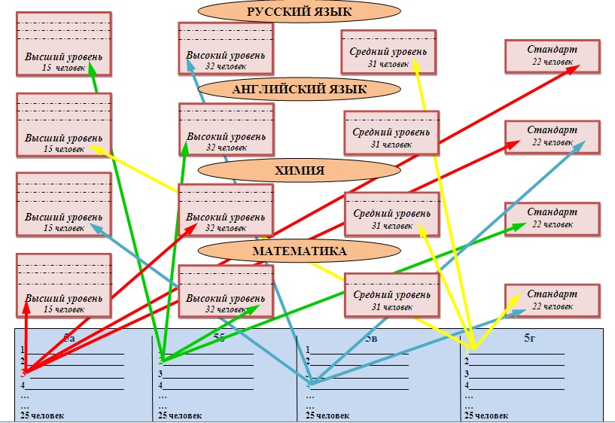

В основу поточно-группового метода положен закон «крышки», рекомендованный сингапурской педагогической общественностью.

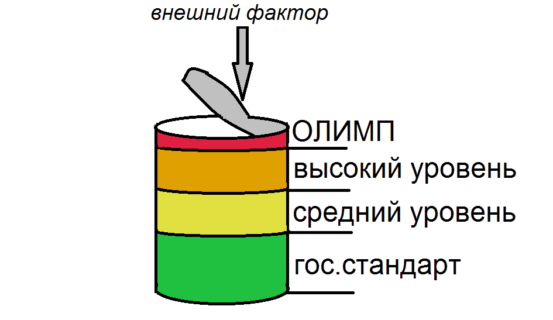
Поднять свою крышку
дальше,
выше

Участие в олимпиадах, конкурсах и т.д. различного уровня

Гимназисты активно принимают участие во Всероссийской олимпиаде по учебным предметам разного уровня. Приведенная ниже таблица показывает динамику движения результативности:

Учебный год\  уровень | Гимназия | Район | Республика | Россия
Учебный год\  уровень | п о б е д и т е л е й и п р и з е р о в
2010-2011 | 210 | 72 | 15 | 2
2011-2012 | 161 | 56 | 12 | 1
2012-2013 | 172 | 48 | 10 | 1

Учащиеся гимназии показывают стабильно высокие результаты по предметным олимпиадам. Во Всероссийском туре участвовало 4 гимназиста, один стал призером: Бакиров Эмиль (11а) по истории.
В дополнительном образовании гимназисты также показывают достаточно высокий уровень результативности. Кроме интеллектуальных ученики принимают участие в спортивных, художественно-эстетических, музыкальных конкурсах.

Конкурсы | Район | Город | Республика | Россия | Междунар.
Интеллектуальные | 1 | 8 | 4 | 6 | 2
Музыкально-спортивно-художественные | - | 9 | 8 | 11 | 4

Сравнительная таблица качества знаний гимназистов за 4 года
Учебный год | Успеваемость | Качество знаний | Количество медалистов
2010-2011 | 100% | 71,3% | Золото – 11  Серебро – 6
2011-2012 | 100% | 79,8% | Золото – 20  Серебро – 15
2012-2013 | 100% | 82,2% | Золото – 21  Серебро – 14

Получены результаты экспериментальной работы первой половины проектно-эмпирического этапа (Баланс новаций) 2011-2012 г.г.:

Разработаны основные модели изменений, а также проекты нормативной базы для их реализации. Ведется разработка конкретных сценариев реализации программы на всех уровнях системы.

- Стратегическое образовательное партнерство гимназии № 7 и Американского Университета в Болгарии.
- Гимназия с 2009 года, как школа-партнер университета, является площадкой для сдачи международных экзаменов TOEFL, SAT. Обработка результатов экзаменов осуществляется в США и Болгарии.
- Подготовка выпускников гимназии позволяет обучаться в Университете на льготных условиях: полная и частичная финансовая поддержка администрации университета. Всего на льготных условиях в Американском Университете обучаются 7 выпускников.
- Луканова Ксения, Зарипова Азалия, Фатыхова Лилия, Ситдикова Лия – 3 год обучения, Юсупова Наиля – 2 год обучения, Григорьева Алена, Хайрутдинова Диана – 1 год обучения.
- Профессиональная переподготовка учителей и администрации гимназии, организованная образовательной корпорацией «Educare», Сингапур, была осуществлена по следующим направлениям:
- Глобализация и образование в 21 веке. Развитие критического мышления.
- Развитие креативности и инноваций в образовании через проблемно-ориентированное обучение.
- Совместное обучение: стратегии развития ученик ориентированного обучения.
- Профессиональные школьные сообщества и анализ собственных образовательных практик.
Всего в гимназии 17 учителей в 2011 году получили сертификаты о переподготовке.
В 2012 году 2 учителя стали тьюторами данного проекта.

- С 2009 года гимназия сотрудничает со школой Premium English. Дополнительные уроки ведут преподаватели – носители языка из Великобритании, США, Канады. Сотрудничество позволяет учащимся в летнюю смену обучаться в школах и колледжах Англии на льготных основаниях.
- Стратегическое образовательное партнерство гимназии № 7 и социально-гуманитарного колледжа направлено на с организацию профильного образования в 9-11 классах по форме колледж-класс с получением диплома по специальностям «Юриспруденция» и «Экономика».
- Гимназия № 7 – резидент Инновационного центра СКОЛКОВО, обладатель свидетельства о внесении в реестр участников проекта о присвоении статуса участника проекта и обеспечения функционирования инновационного центра.
- Гимназия № 7 - центр сетевой организации «Школьная лига РОСНАНО», стражировочная площадка по изучению лучших практик по изучению естественнонаучных дисциплин и пропаганде нанотехнологий.
- Образовательное партнерство гимназии с Открытым молодежным университетом (г.Томск). «Открытый молодежный университет» реализует Комплексную образовательную программу «Школьный университет», направленную на профессиональное самоопределение школьника. Данная программа знакомит обучающихся с 5-ю направлениями в сфере информационных технологий: «Информационные технологии», «Программирование», «Офисные технологии», «Компьютерный дизайн», «Мультимедиа», востребованными ИТ-специальностями; развивает творческие способности; дает возможность для реализации первых профессиональных проб и, как следствие, способствует осознанному профессиональному выбору. Программа предусматривает организацию системы профессиональной ориентации школьников через обучение по различным направлениям в области информационно-коммуникационных технологий (ИКТ), получение практического профессионального опыта в комплексе внеурочных мероприятий и проектов.
Учащиеся гимназии с большим интересом посещают занятия. Спектр изучения курсов обширен: «Занимательное логознание», «Юный дизайнер», «В мире Flash», «Азбука офиса». По завершении обучения учащиеся получают сертификат о прохождении курсов. По данной программе получили сертификаты более 50 учащихся гимназии.
- Проектная деятельность учащихся гимназии.
- Ученица гимназии №7 Зимакова Екатерина заняла 1 место на Всероссийском конкурсе инновационных проектов «РОСТ ISEF» с проектом по химии «Наночастицы на платформе гиперразветвленных полимеров как суперантисептики». В марте 2013 года Катя будет представлять Россию на Международной научно-инженерной ярмарке школьников Intel ISEF в Фениксе, Калифорния.
- Леонов Данил, 11А - победитель республиканского конкурса по программированию IT-Jump;
- Павлов Павел - победитель Российского конкурса "Нобелевские надежды КНИТУ-2012", номинация "Нанохимия и нанотехнология";
- В 2012гг 125 человек учащихся принимали участие во всероссийском конкурсе проектов «Нанометр »- 4 из них стали победителями в различных направлениях:
- Энергосбережения- проект «Энергосберегающие композиционные покрытия на основе кремнезёмсодержащих наполнителей» - Киселев Константин 10 класс; научный руководитель Ключников О.Р, д.х.н;
- Нанотехнологии и их промышленное применение - проект «РНК-интерференция в медицине» - Волков Константин 10 класс; научный руководитель Ризванова З.Ш, Ризванов А.А д.б.н;
- Экология-проект «Влияние коэффициента поверхностного натяжения жидкости на скорость погружения нефтяного пятна» - Хотулева Елена 10 класс; научный руководитель Григорьева Э.Р.;
- Электротехника- «Экспериментальный проект «Светофор на платформе NI ELVIS» - Сиразиев Ислам 8 класс; научный руководитель Григорьева Э.Р.
- Интеграция предметных дисциплин, проектной деятельности и внеурочной деятельности на основе научно-популярной публикации С.Л.Лескова «Живая инновация».
- Высшая заочная математическая школа им. А.Н.Колмагорова. Организация занятий по углубленному изучению математики по форме «Коллективный ученик» с получением в 11-м классе сертификата об окончании ВЗМШ.
- Учителя-обладатели грантов:
- победители ПНПО – 12 человек
- грант «Наш лучший учитель» - 38 человек;
- грант «Учитель – исследователь» - 5 человек (Кочнева Л.П., Аракчеева О.Е., Никонов О.В., Наумова Э.В.)
- грант «Наш лучший директор»
- республиканский конкурс «Учитель ИКТ 21 века» - 5 человек

Как использовались и внедрялись результаты экспериментальной работы в массовую практику:

п/н | Участник эксперимента | Формы внедрения результатов эксперимента | дата
1. | Русско-татарская гимназия №155 г. Казани | -Функционирование академических классов,  -Функционирование классов с дополнительными образовательными услугами. | с 2004г.
2 | Гимназия № 97 г. Ижевска | -Создание предметных лабораторий – центров исследовательской работы и повышения педагогического мастерства;  -действие моделей:  - школа-колледж-Вуз,  - школа-Вуз-фирма(учредитель). | с 2005 г.

Для формирования единого информационного пространства в настоящее время в гимназии реализуется Программа «Электронное образование в школе»:
- внедрена структурированная кабельная система гимназии, которая позволяет:
    - выйти на новый уровень применения ИКТ в образовательной деятельности;
    - обеспечить базу дистанционного обучения;
    - объединить и систематизировать внутри гимназические информационные ресурсы;
    - внедрить системы видеоконтроля за учебно-воспитательным процессом в режиме on-line;
    - организовать видеоконференции в режиме on-line;
    - организовать работу школьного телевидения;
    - обеспечить беспрепятственный доступ в Интернет для любого пользователя со своего рабочего места (согласно уровню доступа);
    - вести электронный журнал учителя и электронный дневник учащегося.
- установлены 18 точек беспроводного доступа в интернет по технологии Wi-fi, что позволяет учителям гимназии со своих ноутбуков, полученных в рамках республиканского конкурса «Компьютер - учителю», выходить в интернет.
- Внедрена система школьного видеоконтроля. (IP-камеры установлены в предметных кабинетах).
- Осуществляется работа на портале «Электронное образование РТ» - учителя выставляют оценки в электронные журналы, используют цифровые образовательные ресурсы, принимают участие в конкурсах.
- Активно проводится дистанционное обучение с часто болеющими детьми с помощью программы «Skype».
- Проводятся телемосты в режиме on-line с городами России, странами ближнего и дальнего зарубежья.
- Открыт театр науки и зал 3Д с современной операторской и телестудией.

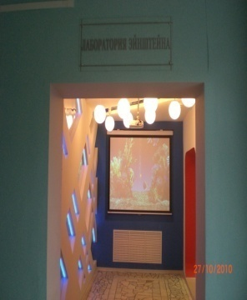 | Отличительная и самая важная особенность иссле-довательской лаборатории Эйнштейна состоит в том , что она является открытой для учащихся в любое удобное для занятий время - в ней нет дверей и организованы консультации учителей предметников естественно-научного цикла (физика, химия, биология, экология); проводятся занятия кружка «Биостудия», кружка «Нанометр», «Занимательная физика» и «Занимательная астрономия»; ведется кружковая работа по химии, экологии; проводятся научно-практические конференции.
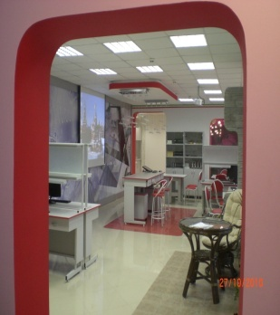 | Зоновое деление площади (физика, химия, биология) и полный комплект цифровых программ, приборов и датчиков.  Исследовательская Лаборатория Эйнштейна оснащена современным цифровым комплексом:  20 рабочих мест учащихся, состоящих из рабочего стола с персональным компьютерным местом;  интерактивный дисплей для публичных выступлений, проекторы, экраны;  оборудование для обеспечения безопасного проведения эксперимента: вытяжной шкаф, титровальный стол, доп.освещение рабочей поверхности, зона отдыха.
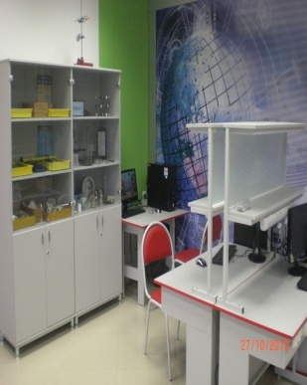 | Оборудование от фирм производителей:  Цифровой измерительный комплект (L-микро);  Цифровая лаборатория подготовка к ГИА и ЕГЭ (Архимед);  Электротехническая платформа NI ELVIS II(Франция) с комплектом цифровых щупов; Профессиональное исследовательское оборудование:  Нанокомплекс-лаборатория и Наноэдьюкатор» (Зеленоград)  Цифровой экологический мониторинг и ПО «ИКТ-технологии» (г.Казань)  Комплекс «Научные развлечения» (РФ) | 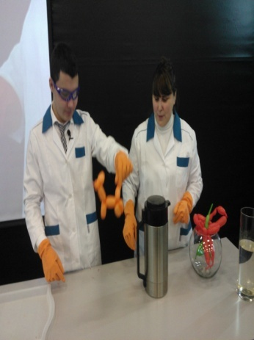
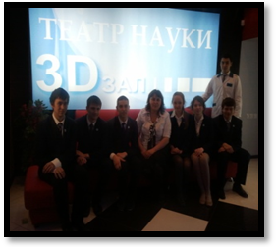 | В театре науки учащиеся имеют возможность продемонстрировать инте-ресный эксперимент получен-ный в ходе своего исследования или выступить со своим проектом, своим прибором или моделью на выставке проектных работ учащихся. | 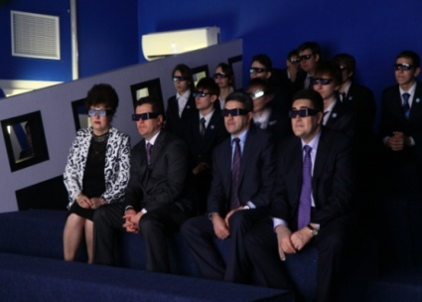
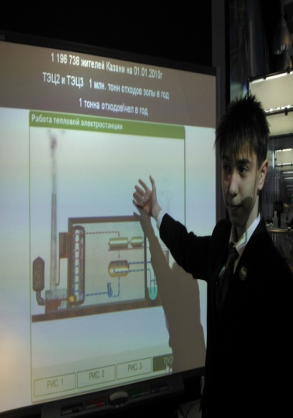 | Выставка содержит в себе комплекс моделей по всем направлениям развития науки и техники: начиная от опытов древних, моделей приборов Архимеда и Леонардо да Винчи до современных моде-лей и устройств по производству и применению электроэнергии в 21 веке, и заканчивая последними открытиями в области нанотехнологий - образцы из нанопокрытий и наночастиц демонстрируются в их практическом применении.  В настоящее время ведутся исследования по таким направлениям как: инфор-мационные технологии,  электротехника, естесственно-научные исследования, нанотехнологии. | 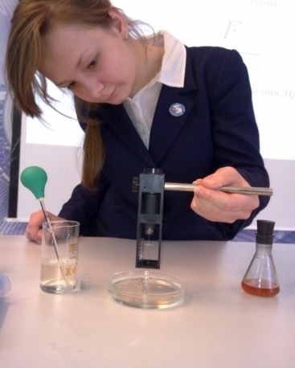

- Установлено 13 проекционных комплектов, включающих экран и проектор
- Начальная школа получила 4 мобильных комплекта нетбуков (в каждом по 30 штук)
Создаваемая информационная система ориентирована на совершенствование информационного обеспечения и системы управления гимназией как целостным учебно-научно-инновационным и социальным комплексом.

XII. Пожелания экспериментальной площадки РАО для дальнейшего сотрудничества:
- Поблагодарить научного руководителя Ломакину Т.Ю. - д.п.н., профессора, зав. лаб. Теории непрерывного образования ФГНУ ИТИП РАО за высокий профессионализм и академичность, тактичное и толерантное отношение к деятельности экспериментальной площадки.
- Просить руководство ИТИП РАО ходатайствовать перед Министерством образования и науки РТ о разрешении создания творческой лаборатории на базе гимназии, работающей по авторским модернизированным программам и учебным планам.

Директор учреждения:___________________(Л. П. Кочнева)

Научный руководитель:__________________(Т.Ю. Ломакина)

М.П.

